SIGNUM Terrassendiele, Farbton MUSKAT, Länge 4800 mm

megawood by Novo-Tech

Eigenschaften

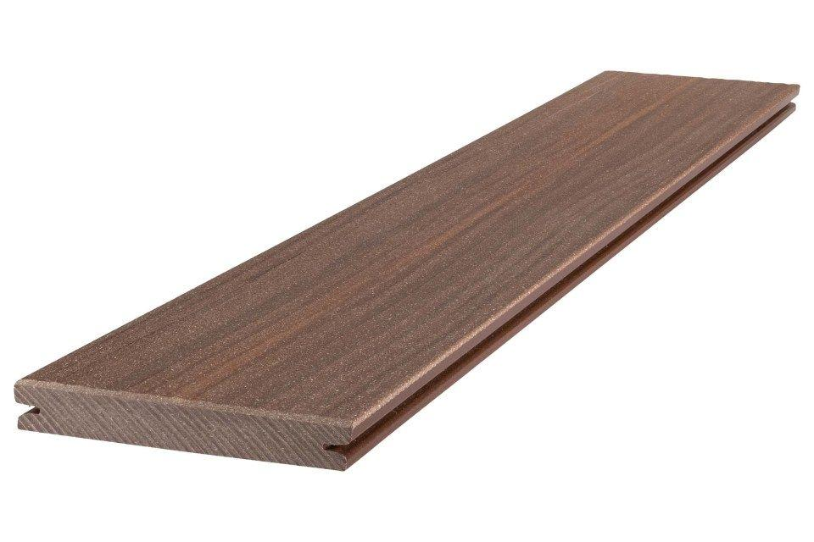

HAN:

PS001-480FE

Bewertungsgruppe Rutschgefahr

R 10-C

Farbton

braun

Oberfläche

gehobelt, poliert

Werkstoff

Bindemittel, Holzfaser, Polymer

Breite (mm)

145,00

Länge (mm)

4.800,00

Fuge

5 mm|offen

Qualitätsmanagement

Zertifiziert nach DIN EN ISO 9001

Energiemanagement

Zertifiziert nach DIN EN ISO 50001

Spielzeugtauglichkeit

Zertifiziert nach DIN EN 71-3

Umweltzertifikate

Zertifiziert nach Cradle to Cradle Certified® Gold|Zertifiziert nach Cradle to Cradle Certified Material Health CertificateTM Platin|Zertifiziert nach PEFCTM